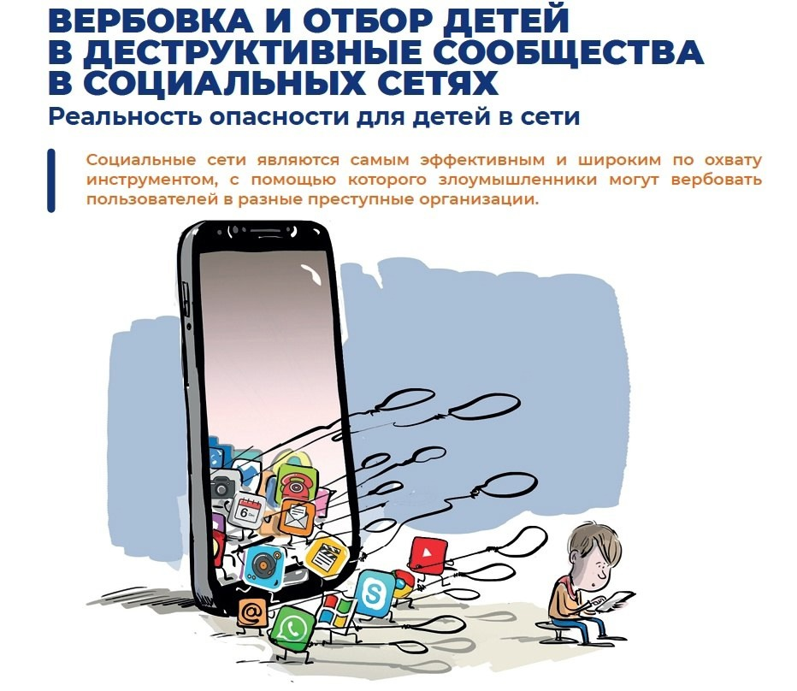

Уважаемые родители!  
🆘🆘🆘В целях предупреждения проявления деструктивного поведения среди учащихся администрация школы просит Вас не забывать о родительском контроле аккаунтов своих детей для своевременного выявления угроз вовлечения несовершеннолетних в деструктивные сообщества, а также обнаружения признаком подготовки к совершению преступлений террористического или экстремистского характера.  
📢📢📢Обо всех фактах вовлечения подростков в противоправные деяния, выявленные Вами, просим незамедлительно информировать классного руководителя или Администрацию школы.  
📰📰📰В настоящее время наблюдается тенденция вовлечения граждан в мошеннические схемы специальных служб иностранных государств под предлогом выполнения «благих намерений», направленная на незаконные деструктивные действия на объекты государственных и муниципальных органов правоохранительных структур и другие учреждения. Так, в 2024 году в субъектах Российской Федерации возросло количество поджогов государственных зданий и учреждений, совершенных гражданами, ставшими жертвами телефонных мошенников. В силе своего возраста и неосведомленности, подростки часто становятся жертвами такой незаконной манипуляции со стороны преступников.

Благополучие детей – в руках и контроле взрослых !!!